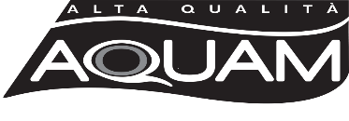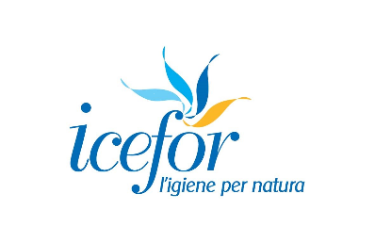

ELENCO INGREDIENTI
AQUAM DETERGENTE PAVIMENTI LATTE DI RISO E CANAPA
cod. 28553
PRONTO ALL’USO

CAS NUMBER INCI NAME
Aqua
111-90-0 Ethoxydiglycol
64-17-5 Ethanol
67-63-0 Propan-2-ol
122-99-6 Phenoxyethanol
Parfum
71060-57-6 Alcohols,C8-10, ethoxylated
120313-48-6 Alcohols,c12-15,ethoxylated, propoxylated
61788-85-0 Peg-40 hydrogenated castor oil
Alanine, N, N-bis (carboxymethyl) sodium salt
2372-82-9 Laurylamine dipropylenediamine
2634-33-5 Benzisothiazolinone
90170-43-7 B-Alanine, N-(2-Carboxyethyl)-N-coco alkyl derivs, disodium salt
3567-69-9 CI 14720

CLICCA IL SEGUENTE LINK DI COSING: https://ec.europa.eu/growth/tools-databases/cosing/index.cfm?fuseaction=search.simple PER AVERE PIU’ INFORMAZIONI SULLA MATERIA PRIMA, INSERENDO NEL SITO IL NUMERO DI CAS CORRISPONDENTE

